臺北市立瑠公國民中學 107學年度第二學期 七年級 第二次定期評量 數學科 試題

班級:__________ 座號:_____ 姓名:_____________

**※答案請以黑色原子筆寫在答案卷**

一.選擇題:(每題3分，共36分)

1.( ) 如果點(5,a)在直線 2x－3y＝7 上，那麼 a 的值等於多少？

(A) 1

(B) 2

(C) －1

(D) －2

2.( ) 若 a：6：10＝21：b：15，則 a＋b＝？

(A) 21

(B) 22

(C) 23

(D) 24

3.( ) 下列方程式的圖形何者會通過原點（0，0）？

(A) 3x＋5y＝7

(B) x－2y＝0

(C) y＝－5x＋10

(D) x＝－1

4.( ) 設x：y＝1：3，y：z＝6：9，則x：y：z＝？  
 (A) 1：3：6

(B) 1：3：9

(C) 2：3：6

(D) 2：6：9

5.( ) 下列哪一個選項，其比值與4：7的比值相等？

(A)（4＋5）：（7＋5）

(B)（4÷7）：（7÷4）

(C)（4－1）：（7－1）

(D)（4×4）：（7×4）

6.( ) 在二元一次方程式－2*x*＋3*y*＝6的圖形中，下列敘述何者正確？

(A)圖形不經過第四象限

(B)圖形與*x*軸交於（3 ,0）

(C)圖形與*y*軸交於（0 ,－2）

(D)圖形通過原點

7.( ) 若x：y：z＝12：7：4，則下列哪一個式子是**錯誤**的？

(A) x是z的3倍

(B)＝＝

(C) 4x＝7y＝12z

(D) x：12＝y：7＝z：4

8.( ) 已知一條直線通過C（5 ,－2），且該直線平行x軸，下列何者是這條直線所代表的方程式？

(A) x＝5

(B) y＝－2

(C) x＋5＝0

(D) y－2＝0

9.( ) 若　x：y＝3：5，下列何者正確？

(A)（x＋2）：（y＋3）＝5：8

(B) x：5＝y：3

(C)（x－y）：（x＋y）＝－1：4

(D)（x＋y）：xy＝8：15。

P1.背面尚有試題

10.( ) 如右圖的直線為方程式－2*x*＋*y*＝6的圖形，那麼圖中的*A*、*B*、*C*、*D*四點，哪一點可能是原點？

(A) *A*

(B) *B*

(C) *C*

(D) *D*

11.( ) 如右圖，設三角形三邊長各為、、，且各邊上之高分別為、、，

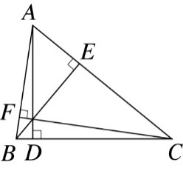 若＝4公分，＝6公分，＝8公分 ， 求：：＝？

(A) 4：3：2

(B) 6：4：3

(C) 2：3：4

(D) 3：4：6

12.( )家悅說：直線L：2x＋3y＝6與直線M：2x－3y－6＝0相交於一點，

表示二元一次聯立方程式 恰有一組解。

協志說：直線L：4x－3y－5＝0與直線M：8x＝6y 平行，

表示二元一次聯立方程式 無解。

博丞說：直線L：3x＝6y＋15與直線M：x－2y＝5重合，

表示二元一次聯立方程式 有無限多組解。  
關於家悅、協志、博丞的敘述，何者正確？

1. 只有家悅正確
2. 只有協志正確
3. 只有博丞正確
4. 三人都正確

二、填充題：(每格3分，共51分)**(※注意：答案若為分數或比，均以最簡分數或最簡整數比表示，否則不予計分)**

1.求下列各比的比值：

(1) $\frac{3}{4}$：（2）＝_____________。

(2) 1**.**5　小時：25分鐘＝_____________。

2.求下列各比例式中　x　的值：

(1) 3：x＝5：9，則　x＝____________。

(2)（2x＋3）：5＝（3x－15）：6，則　x＝____________。

3.將繁分數化成最簡分數＝____________。

4.若a：c＝2：，8b＝15c，則a：b：c＝______________。(化為最簡整數比)

P2.

5.求通過（－3，2）和（－3，1）兩點的直線方程式是___________________。

6.若瑠公國中管樂隊的男生比女生多8人，且男女生人數比是5：3，則瑠公國中管樂隊共有_________人。

7.已知　2a：3b＝8：15，且　4a＋3b＝62，則a－b＝__________。

8.設三角形ABC三內角分別為∠A＝x°，∠B＝y°，∠C＝z°，且 x：2y＝5：6，4y：3z＝2：6 ，則∠C＝____________度。

9.學校爆發流感疫情，佳靜班上為了做好預防工作，使用清水10公升與漂白水500c.c.混合液進行班級消毒。佳靜回家後告訴媽媽，媽媽也想做家庭的消毒工作，所以她拿寶特瓶裝入1250c.c.的清水，再加入漂白水150c.c.混合後使用，佳靜說：「依照班上調製消毒水的比例, 這樣清水太少，要再多加一些！」請問應該再多加_____________c.c.的水才恰當。

(1公升=1000 c.c.)

10.如果，且2x－y＋3z＝65，則x－y＋z＝______________。

11.已知x、y的二元一次方程式ax＋by＋1＝0的圖形通過A（3，2）及B（－1，－2），則通過A、B兩點的直線方程式

為__________________。

12.已知3x＝5y＝6z，且x、y、z皆不為0，求x：（y＋2z）＝______________。(化為最簡整數比)

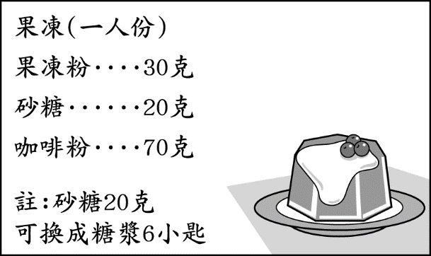13.右圖為家政課製作果凍的食譜，均睿想依此食譜內容製作六人份的果凍。

若他只有70克砂糖，所以不足的砂糖依比例換成糖漿，

則他需再加____________小匙糖漿。

P3. 背面尚有試題

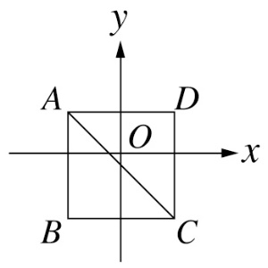14.如右圖，在直角坐標平面上的ABCD是正方形，且垂直x軸，若 D 點坐標為（4　‚　3），且A、C兩點 都在直線x＋y＋1＝0 上，則通過B、C兩點的直線方程式為___________________。

15.天晴、家柔、品妤三人上游泳課時，站在水深x公分的泳池中，天晴露出水面的身長為身高的，家柔露出水面的身長為身高的，品妤露出水面的身長為身高的，求天晴、家柔、品妤三人身高的比為_______________。(化為最簡整數比)

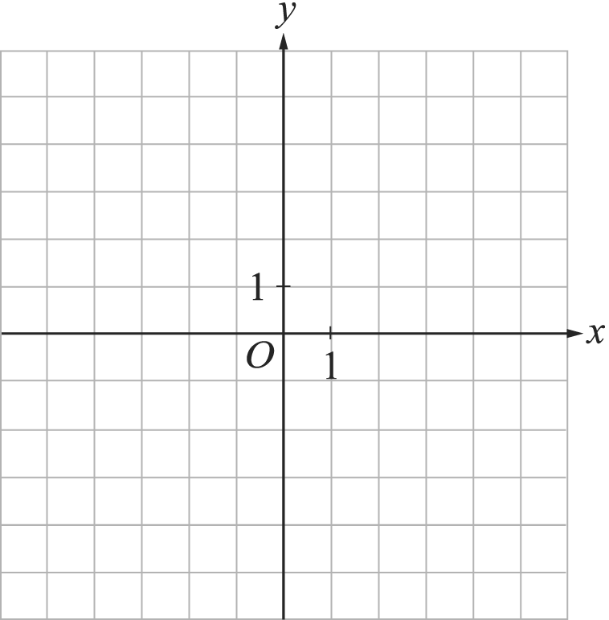三.計算題:(共13分，請寫出計算或合理推理過程，否則不予計分)

1.直線L1的方程式為2x＋y＝－2與直線L2的方程式為x＋2y＝5。則:

（1）將直線L1及 L2畫在坐標平面上。(4分)

(2) 設P點為L1及 L2的交點，求P點的坐標。(3分)(請寫出解題過程)

(3) 直線L1、L2分別與x＝1的直線交於A、B兩點，求三角形PAB的面積。(2分)

2.嘉程、天佑、亮瑋三人共有1000元，他們分別花了身上所有錢的 $\frac{1}{7}$、、，結果三人身上剩下的錢數比為6：3：5，

若嘉程、天佑、亮瑋三人原來各有x元、y元、z元，求x＝？、y＝？、z＝？（4分）

P4.試題結束